ЧЧ26.11.2020.гр2-2БФ. МДК 01.02.Эксплуатация и техническое обслуживание сельскохозяйственных машин и оборудования.
Преподаватель Бакарас Александр Александрович .Ответы на вопросы отсылать в WORD или в рукописном виде ,на Viber , WhatsApp .Т 89233683288 в этот же день до 15 часов.
УРОК№101 Тема.3.3 Ведущие мосты.
Ведущий мост колесного трактора . Общее устройство.Главная передача .Дифференциал. Задний ведущий мост пропашного трактора.Передний ведущий мост пропашного трактора. Конечная передача .
Ведущие мосты тракторов
Ведущие мосты колесных и гусеничных тракторов представляют собой комплекс механизмов, посредством которых крутящий момент от коробки передач передается к ведущим колесам трактора. Кроме того, в них размещаются тормозные и другие вспомогательные механизмы в зависимости от типа и назначения трактора.
Основными механизмами ведущих мостов являются:
- центральная (главная) передача;
- конечные передачи;
- тормоза;
- дифференциалы (у колесных тракторов) или механизмы поворота (у гусеничных тракторов).
У колесного трактора ведущим может быть задний или передний мост или оба одновременно. У гусеничного трактора, как правило, ведущим является задний мост. На быстроходных гусеничных тракторах иногда ведущий мост устанавливают спереди.
В большинстве случаев корпуса задних мостов являются частью трактора, воспринимающей значительные нагрузки со стороны движителя и от сил в зацеплении шестерен внутри самого моста.
Поэтому одним из существенных требований, предъявляемых к задним мостам, является высокая жесткость корпусных деталей. Учитывая это, КП и конечную передачу часто выполняют в виде моно-блочной отливки или нескольких узлов, жестко соединяемых корпусами. Требования высокой жесткости корпусных деталей распространяются и на передние ведущие мосты колесных тракторов.

  - Центральная (главная) передача
Назначение, предъявляемые требования и классификация центральных передач. Центральной передачей называется агрегат трансмиссии, связывающий КП с механизмами поворота (для гусеничного трактора) или с дифференциалом (для колесного трактора). На тракторах с четырьмя ведущими колесами центральные передачи располагаются в картерах ведущих мостов.
Центральная передача, имеющая передаточное число порядка 3-12, служит для увеличения общего передаточного числа трансмиссии и передачи крутящих моментов на валы, расположенные перпендикулярно главной оси трактора.
Помимо общих требований, предъявляемых к агрегатам транс-
миссии, центральная передача должна:
1) иметь рациональное передаточное число для обеспечения достаточной жесткости передачи при одновременной компактности и малой металлоемкости;
2) иметь достаточную жесткость опор передачи, обеспечивающую долговечность ее работы.
Центральные передачи классифицируются по числу и виду зубчатых колес и числу ступеней.
По числу зубчатых колес центральные передачи подразделяются на одинарные -с одной парой зубчатых колес и двойные -с двумя па
-рами зубчатых колес. Двойные центральные передачи на отечествен-
ных тракторах не применяются.
Одинарные центральные передачи по виду зубчатых колес под
разделяются на конические -с коническими зубчатыми колесами, цилиндрические с цилиндрическими зубчатыми колесами, червячные с червяком и червячным колесом и гипоидные -с гипоидным зацеплением конических зубчатых колес.
Центральная передача, выполненная в виде червячного редуктора, на отечественных тракторах не применяется.
Центральные передачи с цилиндрическими зубчатыми колесами применяются при наличии на тракторе КП с поперечными валами.
Наибольшее распространение имеют центральные передачи с коническими зубчатыми колесами, которые могут быть выполнены с прямым, тангенциальным и спиральным (в большинстве случаев круговым) зубом.
На современных тракторах широкое распространение получили конические центральные передачи с круговым зубом со средним нулевым углом наклона зубьев.
Если в конической передаче со спиральным зубом оси зубчатых колес не пересекаются, а перекрещиваютя, то мы имеем гипоидную передачу. Такие передачи в качестве центральных получили широкое распространение на автомобилях.
По числу ступеней центральной передачи различают одноступенчатые -центральные передачи с одним передаточным числом, и двухступенчатые -центральные передачи, имеющие две переключаемые передачи с разными передаточными числами.
Конструкция центральной передачи определяется общей компоновкой трактора с учетом его назначения, номинального тягового усилия и типа движителя.
Одинарные центральные передачи. Одинарная центральная передача (рис. 8.1) компактна, имеет малую массу и невысокую стоимость. Она проста в производстве и эксплуатации. Ее применение ог
раничено передаточным числом
uц ≤ 7 . При увеличении передаточ-
ного числа uц увеличиваются размеры зубчатых колес, что приводит к уменьшению дорожного просвета.
Одинарная коническая центральная передача (рис. 8.1,а), со-стоящая из ведущей шестерни 1 и ведомого колеса 2, получила самое широкое распространение на тракторах. Из всех типов конических центральных передач наиболее распространена передача со спиральным, а в большинстве случаев -круговым зубом, выполненным по дуге окружности, диаметр которой определяется диаметром резцовой головки. Размеры центральной передачи с круговым зубом меньше чем с прямым. При этом минимальное число зубьев шестерни может быть доведено до Z1 = 5…6. С целью улучшения прерабатываемости зубьев число зубьев колеса Z2 и шестерни Z1 не кратно. Поэтому передаточное число всех типов центральных передач с коническими зубчатыми колесами выражается не целым числом.

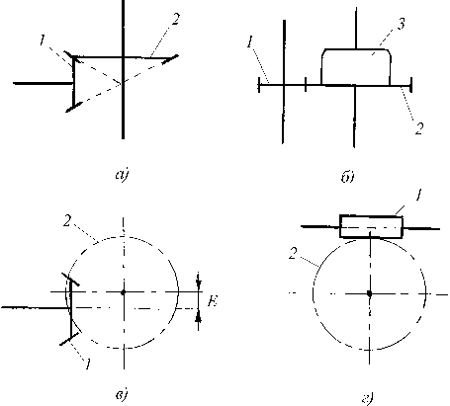

Рис. 8.1. Схемы одинарных центральных передач

Зубья шестерни всегда имеют левое направление спирали, хотя при этом складываются осевые силы от углов конуса шестерни и спирали зуба (большая осевая сила на подшипник). Это делается для того, чтобы не было ввинчивания шестерни на передачах переднего хода, что может быть причиной заклинивания передачи. В эксплуатации
при неправильной регулировке подшипников иногда происходит заклинивание передачи при заднем ходе.
В конической передаче с круговым зубом для уменьшения влияния точности зацепления на работу передачи радиус кривизны зуба шестерни иногда выполняется несколько меньшем радиуса кривизны зуба колеса. В результате обеспечивается локальный контакт зубьев шестерни и колеса.
КПД конической передачи с круговым зубом находится в пределах
0,97…0,98.
Одинарная цилиндрическая центральная передача (рис. 8.1,б) применяется на тракторах при наличии КП с поперечными валами. Передача состоит из ведущей шестерни 1 и ведомого колеса 2, закрепленного на корпусе дифференциала 3. При этом зубчатые колеса могут выполняться как прямозубыми, так и косозубыми. На отечественных тракторах применяются только прямозубые цилиндрические зубчатые колеса. Более предпочтительно использование косозубых цилиндрических зубчатых колес, так как они обладают большей несущей способностью и бесшумностью в работе. Однако при этом необходимо учитывать, что опоры подшипников дополнительно нагружаются осевой силой. КПД цилиндрической центральной передачи вы-сокий -не менее 0,98.
Перспективным для тракторов является применение одинарных центральных гипоидных передач (рис. 8.1,в). Гипоидная передача представляет собой зацепление ведущего 1 и ведомого 2 конических зубчатых колес со спиральным зубом, оси которых не пересекаются, а перекрещиваются. При этом ось шестерни 1 смещена относительно оси колеса 2 на величину гипоидного смещения Е. В зависимости от требований компоновки ось шестерни может быть смещена относительно оси колеса вверх и вниз. Обычно передаточное число гиподных передач uГП =3,5…7. В существующих конструкциях величина гипоидного смещения Е=30…45 мм.
Основными достоинствами гипоидных передач (по сравнению с коническими с круговым зубом) являются большая прочность и бесшумность в работе.
КПД гипоидной передачи несколько ниже, чем у конической и составляет 0,96…0,97, что связано с наличием в ней наряду с поперечным с продольного скольжения зубьев. Однако наличие скольжения определяет весьма высокое сопротивление усталости зубьев гипоидной передачи, так как усталостное выкрашивание (питтинг) конических колес наблюдается в зоне чистого качения у полюса зацепления. В гипоидных передачах чистое качение отсутствует. Для них харак-терно скольжение зубьев при высоком давлении. Поэтому для обес-
печения нормальной работы гипоидной передачи необходимо применять специальное гипоидное масло, наличие специальных присадок в котором препятствует разрушению масляной пленки в контакте зубьев.
На отечественных тракторах центральные гипоидные передачи не применяются. Однако они получили широкое распространение на автомобилях и зарубежных тракторах.
Одинарная центральная червячная передача (рис. 8.1,г) состоит и червяка 1 и червячного колеса 2. При этом в зависимости от требований компоновки передача может быть выполнена с верхним расположением червяка и с нижним. По сравнению с центральными передачами других типов червячная передача наиболее бесшумна, обеспечивает большую плавность зацепления и, как следствие, минимальные динамические нагрузки. Однако в связи с низким КПД (порядка 0,9…0,92), более высокой трудоемкостью изготовления и необходимостью применения для изготовления червячного колеса дорогих материалов (оловянистой бронзы) центральная червячная передача не получила распространения на тракторах.
В зависимости от степени загруженности центральной передачи ее опорами служат шарикоподшипники, цилиндрические или конические роликоподшипники. При применении последних, помимо регулировки зацепления конических шестерен, необходима и их регули-ровка.
На рис. 8.2 представлена центральная передача ведущего моста трактора Т-150К. Центральная передача выполнена одинарной конической с круговым зубом. Вал-шестерня 17 центральной передачи установлен на два конических радиально-упорных подшипника 6 и 9. Ведомое колесо 18 установлено на корпусе 3 дифференциала, а он в свою очередь -на два конических радиально-упорных подшипника 22.
Поскольку радиально-упорные подшипники при сборке узла требуют обязательной регулировки, то в конструкции для этой цели предусмотрены регулировочные прокладки 15 и регулировочные гайки 20. В связи с тем, что в зависимости от направления вращения вала-шестерни 17 может меняться направление действующей на него осевой силы, подшипники 6 и 9 устанавливаются с предварительным натягом.
Предварительный натяг подшипников влияет на долговечность центральной передачи. С увеличением натяга повышается стабильность зацепления зубчатых колес. Однако чрезмерный натяг ухудшает условия работы подшипников, снижает КПД центральной передачи и приводит к ускоренному ее изнашиванию. Величина предваритель-
ного натяга подшипников в рассматриваемой конструкции зависит от толщины регулировочных прокладок 15. С уменьшением толщины прокладок при затягивании гайки 11 происходит сближение внутренних колец подшипников 6 и 9 и увеличивается их натяг. Для уменьшения натяга подшипников следует увеличивать толщину регулировочных прокладок 15.

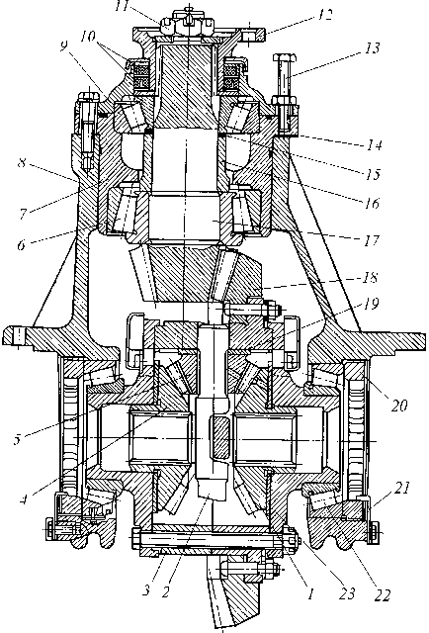

Рис. 8.2. Редуктор ведущего моста трактора Т-150К:
1, 4 -полуосевые шестерни; 2 -ось сателлитов; 3 -корпус дифференциала; 5 -сателлит;
6, 9 и 22 -конические роликовые радиально-упорные подшипники; 7 -стакан; 8 -кор-
пус редуктора; 10 -манжетные уплотнения; 11 -гайка; 12 -фланец; 13 -болт; 14, 15 – регулировочные прокладки; 16 – распорная втулка; 17 -вал-шестерня центральной передачи; 18 -колесо центральной передачи; 19 – опорная шайба сателлита; 20 -регулировочная гайка; 21 -стопорная пластина; 23 – опорная шайба полуосевой шестерни
Обычно на практике натяг подшипников контролируется по моменту, необходимому для проворачивания вала-шестерни 17 на подшипниках, устанавливаемых в стакане 7. Для этого стакан в сборе с валом-шестерней вытаскивают из корпуса 8 редуктора. Величина момента сопротивления проворачиванию вала-шестерни принимается равной 1,0…4,0 Н.м, зависит от размеров центральной передачи и задается заводом -изготовителем. Необходимый осевой зазор в подшипниках 22 обеспечивается регулировочными гайками 20, которые стопорятся пластинами 21.
Для демонтажа вала-шестерни 17 в сборе со стаканом 7 и подшипниками 6 и 9 из корпуса 8 редуктора в данной конструкции предусмотрен болт 13, при заворачивании которого осуществляется выход стакана из корпуса.
Регулировка конической зубчатой пары осуществляется путем взаимного перемещения вала-шестерни 17, изменением толщины комплекта регулировочных прокладок 14, и колеса 18 с помощью регулировочных гаек 20. Регулировка зацепления конической пары осуществляется только после регулировки предварительного натяга подшипников 6, 9 и осевого зазора в подшипниках 22. Перемещение колеса 18, не нарушая регулировку подшипников 22, осуществляется вращением регулировочных гаек 20 со стороны противоположных подшипников в разные стороны, но на одинаковые углы.
Правильность зацепления конической зубчатой пары проверяют по расположению пятна контакта на зубьях. Для этого на зубья шестерни наносят слой краски и шестерню проворачивают. При правильно отрегулированном зацеплении конической зубчатой пары пятно контакта должно находится в средней части зуба.
Осевая сила, возникающая в зацеплении конической зубчатой пары, воздействует на колесо и вызывает его деформацию. В результате нарушается точность зацепления зубчатых колес, что ведет к увеличению шума при работе передачи и снижению ее долговечности. Поэтому в тяжело нагруженных конических центральных пере-дачах для уменьшения деформации зубчатого колеса устанавливают специальный упор, расположенный напротив места зацепления зубчатых колес (рис. 8.3).
Наиболее широкое распространение получил регулируемый упор (рис. 8.3,а), выполненный в виде регулировочного болта 1 с бронзовым напрессованным наконечником 3 и контргайкой 2 для стопорения болта.
Реже встречаются конструкции с нерегулируемым упором (рис. 8.3,б), выполненным в виде вращающегося ролика 1, установленного на неподвижной оси 2.
Зазор между торцом зубчатого колеса и упором устанавливается в пределах 0,15…0,20 мм. В нормальных условиях эксплуатации трактора между торцом колеса и упором есть зазор. При работе трак-тора с перегрузкой зазор выбирается и часть осевой силы воспринимается упором. В результате ограничивается деформация зубчатого колеса.

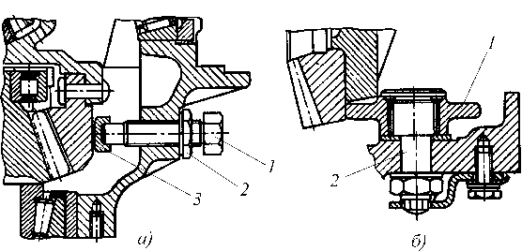

Рис. 8.3. Установка упора конического колеса центральной передачи

В современных конструкциях тракторов ведущая коническая шестерня центральной передачи часто выполняется как одно целое со вторичным валом КП или крепится на хвостовике этого вала.
Двойные центральные передачи. Двойная центральная передача имеет большую массу, размеры и стоимость по сравнению с одинарной. Она применяется только на колесных тракторах при необ-
ходимости получения больших передаточных чисел ( uц
≤ 12 ) без из-
менения дорожного просвета под картером центральной передачи.
Схемы компоновки двойных центральных передач могут быть различны. При этом ее валы могут располагаться как в одной плоскости, так и в разных плоскостях. На рис. 8.4,а представлена наиболее распространенная схема двойной центральной передачи, в которой первая пара зубчатых колес коническая или гипоидная, а вторая – цилиндрическая. На рис. 8.4,б первая пара цилиндрическая, а вторая – коническая или гипоидная.
Двойная центральная передача с валами, расположенными в од-ной плоскости, выполненная по первой схеме (рис. 8.4,а), представ-лена на рис. 8.5. Коническая шестерня 1 с круговым зубом выполне-на как одно целое с валом и установлена консольно. Коническое ко-лесо 2 смонтировано на одном валу с косозубой цилиндрической
шестерней 4, выполненной как одно с валом. Цилиндрическое зубчатое колесо 5 закреплено на корпусе 7 дифференциала, который установлен на два конических радиально-упорных подшипника 9. Подшипники закреплены крышками 10 на шпильках, а с наружной стороны фиксируются регулировочными гайками 8 со стопорами.

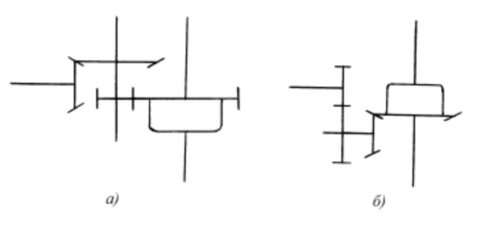
Рис. 8.4. Схемы двойных центральных передач

Регулировка подшипников 15 и 17 вала-шестерни 1 осуществляется прокладками и гайкой 14, как описано выше (см. рис. 8.2).
Подшипники 11 вала-шестерни 4 регулируют подбором толщины комплекта регулировочных прокладок 6. Зацепление конической зубчатой пары регулируют с помощью регулировочных прокладок 18 и 6. При этом, перемещение конического зубчатого колеса 2 осуществляется перестановкой прокладок 6 из под фланцев гнезд 3 подшипников левой и правой опоры.
Двухступенчатые центральные передачи. Двухступенчатые центральные передачи применяются на колесных тракторах и грузовых автомобилях большой грузоподъемности. Они позволяют увеличить диапазон передаточных чисел трансмиссии в 1,5-2 раза и удво-ить число передач при заданном количестве передач в КП.
По кинематической схеме двухступенчатая центральная переда-ча может быть одинарной и двойной (рис. 8.6). На рис. 8.6,а пред-ставлена схема двойной двухступенчатой передачи. Первая пара зацепления всегда участвует в передаче крутящего момента и образована шестерней 2 и колесом 1, которые могут быть выполнены коническими с круговым зубом или гипоидными. Вторая пара зацепления образована цилиндрическими шестернями 3 и 4, свободно установ-ленными на валу 5 и колесами 7 и 9, закрепленными на корпусе дифференциала 8. Подвижная зубчатая муфта 6 установлена на шлицах вала 5. При соединении зубчатой муфты 6 с большой шестерней 4 обеспечивается получение высшей ступени центральной передачи, а при соединении ее с малой шестерней 3 – низшей ступени.
Двухступенчатая центральная передача (рис. 8.6,б) может быть получена установкой блокируемого планетарного ряда между коле-сом 2 и дифференциалом 8. Колесо 2 по наружному диаметру выполнено коническим, а по внутреннему -цилиндрическим с внутренним расположением зубьев, одновременно является эпициклической шестерней планетарного ряда.

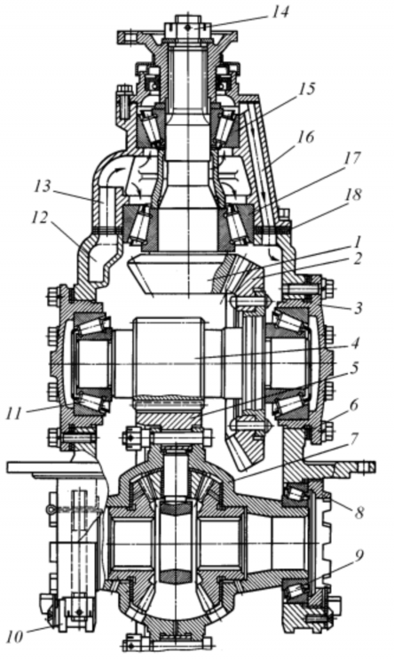

Рис. 8.5. Двойная центральная передача с валами, расположенными в одной плоскости

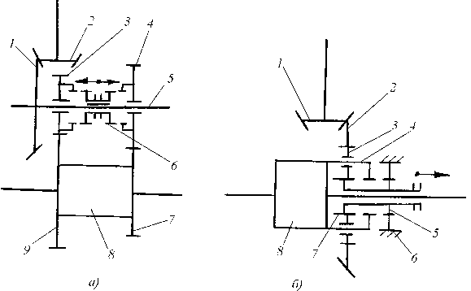

Рис. 8.6. Схемы двухступенчатых центральных передач

Переключение ступеней осуществляется с помощью зубчатой муфты 5, связанной с солнечной шестерней 7 планетарного ряда.
На схеме показано положение зубчатой муфты 5 при включенной низшей ступени центральной передачи. Солнечная шестерня 7 планетарного ряда через зубчатую муфту 5 связана с неподвижным корпусом 6 ведущего моста. В результате крутящий момент передается от шестерни 1 на колесо 2, а далее -через сателлиты 3 на водило 4, связанное с корпусом дифференциала 8. Частота вращения корпуса дифференциала 8 меньше частоты вращения ведомого колеса 2. В данном случае центральная передача работает как двойная, так как передача крутящего момента осуществляется последовательно соединенными коническими зубчатыми колесами и планетарным рядом.
Высшая ступень центральной передачи получается перемещением зубчатой муфты вправо (на схеме показано стрелкой). В результате широкий зубчатый венец солнечной шестерни 7 соединяет са-теллиты 3 с водилом 4 и блокирует планетарный ряд, а зубчатая муф-та 5 выходит из зацепления с неподвижным корпусом 6 ведущего моста. Колесо 2 и корпус дифференциала 8 вращаются с одинаковой угловой скоростью. Центральная передача работает как одинарная, так как преобразование крутящего момента осуществляется одной конической зубчатой парой.
Двухступенчатая центральная передача с блокируемым планетарным рядом перспективна для применения на тракторах большой
мощности, так как более компактна по сравнению с традиционными схемами, выполненными с неподвижными осями валов (см. рис. 8.6,а).
Выполненная по этой схеме двухступенчатая центральная передача показана на рис. 8.7. На высшей ступени солнечная шестерня 9 блокируется с водилом 10 планетарного ряда (корпусом дифференциала) и вращается как единое целое со скоростью ведомого конического колеса. На низшей ступени солнечная шестерня 9 зубчатым венцом 6 через гайку 5 блокируется с корпусом 4 центральной передачи. В результате эпициклическая шестерня 8, выполненная за одно целое с коническим колесом 1, вращает через сателлиты 2 и оси 3 водило 10 планетарного ряда (корпус дифференциала).

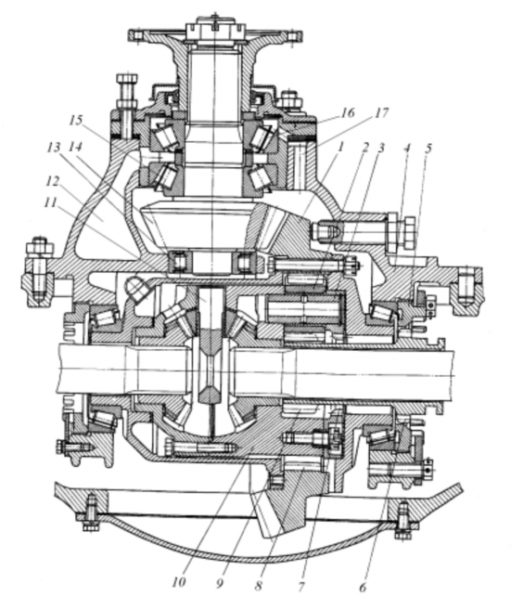
Рис. 8.7. Двухступенчатая центральная передача с блокируемым планетарным рядом
Переключение ступеней центральной передачи осуществляется перемещением солнечной шестерни 9 и выполненного как одно целое с ней зубчатого венца 6 в осевом направлении. Для включения повышающей ступени центральной передачи необходимо солнечную шес-терню 9 ввести в зацепление одновременно с сателлитами 2 и зубчатым венцом 7, связанным с водилом 10 (корпусом дифференциала). Для включения пониженной ступени солнечная шестерня 9 входит в зацепление только с сателлитами 2, а выполненный за одно целое с ней зубчатый венец 6 – с зубьями гайки 5, соединенной с неподвижным корпусом 4.
Поскольку центральные передачи такого типа рассчитаны на применение на мощных колесных тракторах, то с целью повышения долговечности конических зубчатых колес вал-шестерню 14 часто устанавливают на три подшипника: 13 радиальный роликовый и 15 и 16 конические радиально-упорные. В результате под действием сил в зацеплении зубчатых колес происходит их меньшая деформация (не нарушается их зацепление).
К недостаткам двухступенчатых центральных передач следует отнести сложность конструкции и невозможность осуществления переключения ступеней при движении трактора без усложнения системы управления.
В связи с этим двухступенчатые центральные передачи получили очень ограниченное распространение на тракторах.
Смазывание центральной передачи. Смазывание зубчатых колес и подшипников центральной передачи осуществляется трансмиссионным маслом, залитым в катер, разбрызгиванием его вращающимися шестернями.
В современных конструкциях конической и гипоидной центральных передачах предусматривают принудительное смазывание зубьев конической пары в зоне зацепления и циркуляционное смазывание подшипников (см. рис. 8.5). Конические роликовые подшипни-ки 15 и 17 представляют собой своеобразные центробежные насосы, в которых под действием центробежных сил масло перекачивается со стороны меньшего диаметра роликов на сторону большего их диа-метра.
Поэтому масло к подшипникам вала-шестерни 1 должно подаваться в полость между подшипниками, куда обращены меньшие диаметры роликов.
Для этого в картере центральной передачи предусмотрен специальный широкий карман 12, из которого масло по каналу 13 попадает в полость между подшипниками. Масло, циркулируя через подшипник 17, установленный непосредственно у шестерни 1, попутно
обильно смазывает зубья в зоне зацепления дополнительно к тому маслу, которое захватывается колесом 2 из масляного резервуара центральной передачи.
Для циркуляционного смазывания подшипника 15 в картере выполнен отводной канал 16, который берет начало в полости за этим подшипником. В случае засорения этого канала в полости за подшипником создается повышенное давление, что может привести к течи масла через уплотнения. В любом механизме, в котором применяются уплотнительные сальники, предусматривается сохранение в картере давления на уровне атмосферного. Для этой цели в картере центральной передачи имеется сапун.
В центральных передачах (рис. 8.7), где вал-шестерня 14 устанавливается на три подшипника (13 – роликовом радиальном; 15 и 16 -роликовых радиально-упорных) для обеспечения принудительной смазывания конических зубчатых колес и циркуляционного смазывания подшипников в картере 4 предусматривают специальный широкий карман 12 для забора масла и подачи его в полость между подшипниками 15 и 16 и отводной канал 17 для удаления масла из полос-ти за подшипником 16.
Уход за центральной передачей. Техническое обслуживание центральной передачи состоит в периодической проверке и поддержании необходимого уровня масла в ее картере, в проверке и регулировке зацепления конической зубчатой пары и регулировке радиально-упорных шариковых и конических роликовых подшипников.

26.11.2020. Дифференциаллы.
Урок №102 .Тема.Дифференциалы колесных тракторов

Назначение, предъявляемые требования и классификация дифференциалов. Дифференциал – механизм трансмиссии, выполняющий функцию распределения подводимого к нему крутящего момента между колесами или мостами и позволяющий вращаться ведомым валам, как с одинаковыми, так и с разными угловыми скоростями, кинематически связанными между собой.
Чаще всего дифференциал устанавливают между центральной передачей и ведущими колесами конечных передач. Дополнительно дифференциал могут устанавливать между ведущими мостами трактора.
Дифференциал не влияет на общее передаточное число трансмиссии трактора. Он обеспечивает качение ведущих колес трактора без проскальзывания на поворотах и при движении по неровному пути.
При отсутствии дифференциала и жесткой кинематической связи ведущих колес их вращение сопровождалось бы взаимным скольжением или буксованием относительно почвы или дорожного полотна. Возникающая при этом паразитная мощность увеличивала бы износ деталей трансмиссии, протекторов шин и расход топлива на преодоление дополнительных сопротивлений движению трактора.
К дифференциалам предъявляются следующие требования: распределение крутящих моментов между колесами и мостами в
пропорции, обеспечивающей наилучшие эксплуатационные свойства трактора (максимальную силу тяги, устойчивость и управляемость);
минимальная масса и габариты, низкий уровень шума и достаточная надежность.
Классифицировать дифференциалы можно по следующим основным признакам:
по конструктивному выполнению -шестеренные, червячные, кулачковые и обгонные;
по месту расположения в трансмиссии межколесные и межосе-
вые;

по соотношению крутящих моментов на ведомых валах -с по-
стоянным соотношением моментов (простой симметричный и простой несимметричный), с непостоянным соотношением моментов (с принудительной блокировкой и самоблокирующиеся);
по форме корпуса дифференциала -закрытые и открытые. Червячные и кулачковые дифференциалы не получили распро-
странения на отечественных тракторах. Шестеренные дифференциалы выполняются с цилиндрическими или коническими прямозубыми шестернями. На отечественных тракторах применяются в основном дифференциалы с коническими шестернями. На некоторых новых моделях тракторов стали применять дифференциалы с цилиндрическими шестернями.
Рассмотрим принципиальные кинематические схемы некоторых простых шестеренных дифференциалов с постоянным соотношением моментов на ведомых валах (рис. 8.8).
Дифференциал, распределяющий крутящий момент между выходными валами поровну, называют симметричным. Дифференциал, распределяющий крутящий момент между выходными валами не поровну, называют несимметричным.
В межколесном приводе трактора применяют только симметричные дифференциалы – конические (рис. 8.8,а) и цилиндрические (рис. 8.8,б). На тракторах самое широкое распространение получили простые симметричные конические дифференциалы. Хотя на некото-рых новых моделях тракторов стали применять и цилиндрические
дифференциалы.

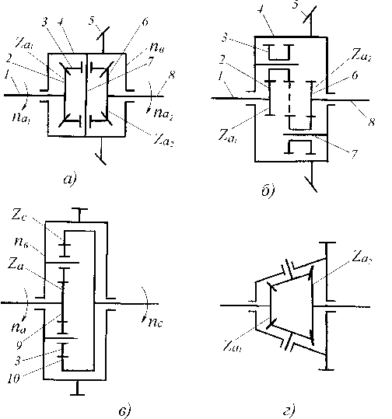
Рис. 8.8. Схемы простых дифференциалов с постоянным соотношением моментов на ведомых валах:
а – симметричного конического; б -симметричного цилиндрического; в – несимметричного цилиндрического; г – несимметричного конического;
1, 8 – левая и правая полуоси дифференциала; 2, 6 – левая и правая полу осевые шестерни; 3 – сателлит; 4 – корпус дифференциала; 5 – ведомое колесо центральной передачи; 7 – ось вращения сателлитов (водило); 9 – солнечная шестерня; 10 – эпициклическая шестерня

Несимметричные простые дифференциалы (рис. 8.8,в и г) при-меняют только в межосевом приводе, когда вертикальная нагрузка на ведущие мосты трактора различна. Более широкое распространение получили несимметричные цилиндрические дифференциалы (рис. 8.8,в). На отечественных тракторах межосевые дифференциалы не применяют.
Силовые и кинематические связи в дифференциалах и их конструкция. Силовые связи в дифференциале определяют соотношение моментов между центральными звеньями.
Рассмотрим принцип действия дифференциала на примере про-
стого симметричного конического (рис. 8.9). При передаче крутящего момента от двигателя на корпус дифференциала в месте контакта сателлитов с осью их вращения возникает сила F. Так как сателлит можно представить в виде рычага с равными плечами, то сила F делится пополам между полуосевыми шестернями.
Тогда момент, подводимый к корпусу дифференциала,
Мв = F В,
а момент, подводимый к левой и правой полу осевым шестерням,
Ма1 = Ма2 = 0,5 F В = 0,5 Мв.
Это равенство выражает первое свойство простого симметричного дифференциала (без учета потерь на трение) -равное распределение моментов между полу осевыми шестернями.
Таким образом, для любых схем простых симметричных дифференциалов (рис. 8.8,а и б), пренебрегая внутренними потерями на трение, моменты на полуосях распределяются поровну:
Ма1 = Ма2 = Мв / 2 и Мв = Ма1 + Ма2,
где Мв , Ма1 и Ма2 – крутящий момент, подводимый соответственно к корпусу 4 дифференциала (водилу), левой 2 и правой 6 полу осевым (солнечным) шестерням.
Для простого несимметричного цилиндрического дифференциала (см. рис. 8.8,в) крутящий момент Мс, подводимый к эпициклической шестерне, больше чем к солнечной Ма. При этом
Мс = Ма к,
где к = Zс / Zа -характеристика трехзвенного дифференциального механизма (передаточное число при остановленном корпусе дифференциала); Zс и Zа – число зубьев соответственно эпициклической и солнечной шестерен дифференциала.
В существующих конструкциях несимметричных дифференциалов к = 1,5…4,5.
Момент, подводимый к корпусу дифференциала,
Мв = Ма + Мс,
где Ма = Мв / (1+к), а Мс = Мв к / (1+к).
В простом несимметричном коническом дифференциале (см.
рис. 8.8,г)
Ма2 = Ма1 к,
где к = Zа2 / Zа1 – характеристика трехзвенного дифференциального механизма (передаточное число при остановленном корпусе дифференциала); Zа2 и Zа1 -число зубьев соответственно большей и меньшей полу осевых (солнечных) шестерен.
При этом
Мв = Ма1 + Ма2,
где Ма1 = Мв / (1+к), а Ма2 = Мв к / (1+к).
Кинематические связи в дифференциале представляются уравнением кинематики трехзвенного дифференциального механизма, связывающим между собой частоты вращения всех центральных звеньев. Для дифференциалов с внешним зацеплением шестерен (рис. 8.8,а, б и г) это уравнение выражает второе свойство дифференциала (кинематическое) и имеет вид:
nа1 + к nа2 – (1+к) nв =0 , (8.1)
где nа1 и nа2 – частоты вращения полуосевых (солнечных) шестерен дифференциала; nв – частота вращения корпуса дифференциала (во-дила).

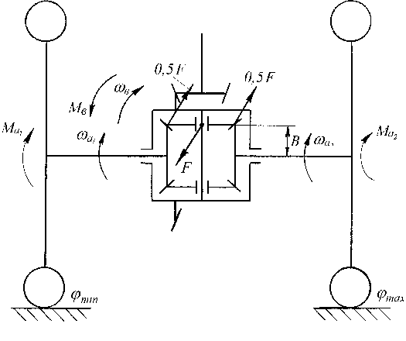
Рис. 8.9. Схема, поясняющая работу простого симметричного конического дифференциала

У симметричных дифференциалов (см. рис. 8.8, а и б) к=1, так как Zа2=Zа1. Тогда уравнение кинематики для них примет вид:
nа1 + nа2 = 2 nв и ( nа1 + nа2) / 2 = nв .
Из полученного выражения следует, что при изменении частоты вращения nа1 левой полу осевой шестерни автоматически изменяется частота вращения nа2 правой полу осевой шестерни (см. рис. 8.8,а).
При притормаживании одной из полу о севых шестерен начнет
проворачиваться сателлит и увеличиваться частота вращения второй полу-осевой шестерни. При остановке одной из полу-осевых шестерен
частота вращения другой полу--осевой шестерни увеличится в 2 раза. Так, nа2 = 2 nв при nа1 =0.
Таким образом, второе свойство дифференциала (кинематиче-
ское) позволяет левым и правым колесам трактора вращаться с разными угловыми скоростями при движении на поворотах и по неровностям пути. Однако при этом частоты вращения левого и правого колес трактора кинематически связаны между собой.
Уравнение кинематики для несимметричного цилиндрического дифференциала с комбинированным зацеплением шестерен (рис. 8.8,в) имеет вид:
nа + к nс – (1+к) nв =0 , (8.2)
где nа и nc – частота вращения соответственно солнечной и эпициклической шестерни дифференциала.
Простой симметричный конический дифференциал (см. рис. 8.2), состоит из корпуса 3, сателлитов 5, осей 2 вращения сателлитов, полу-осевых шестерен 1 и 4. Ведущим звеном дифференциала является корпус 3, ведомыми – полу-осевые шестерни 1 и 4. У простого сим-метричного дифференциала полу-осевые шестерни 1 и 4 имеют одинаковое число зубьев.
При прямолинейном движении трактора полу-осевые шестерни вращаются вместе с корпусом дифференциала. Сателлиты 5 при этом неподвижны относительно оси 2. При движении трактора по криволинейной траектории или по неровностям пути скорость вращения одной из полу-осевых шестерен уменьшается, а другой пропорционально возрастает вследствие вращения сателлитов 5 относительно оси 2. В этой конструкции четыре сателлита, каждая пара которых ус-танавливается на свою ось вращения 2. Для смазывания оси 2 в месте посадки сателлитов имеют лыски или спиральные канавки, удержвающие масло.
В ряде конструкций простых симметричных дифференциалов (см. рис. 8.7) сателлиты устанавливают на шипы крестовины 11. При этом число шипов крестовины (три или четыре) равно числу сателлитов. На рис. 8.7 дифференциал имеет три сателлита.
Свойством дифференциала делить подводимый к его корпусу крутящий момент в определенной пропорции между ведомыми валами обусловлена потеря проходимости трактора в ряде случаев.
Рассмотрим это на примере простого симметричного меж колесного конического дифференциала. Предположим, что левое колесо трактора находится на поверхности с плохим коэффициентом сцепления ϕmin (грязь, мокрая глина, лед и т. п.) и пробуксовывает с моментом (см. рис. 8.9)
Ма1 = Mϕmin,
где Mϕmin – предельный момент по сцеплению левого колеса трактора с опорной поверхностью.
Правое колесо находится на поверхности с хорошим коэффициентом сцепления ϕmax и могло бы реализовать момент
Ма2 = Mϕmax,
где Mϕmax – предельный момент по сцеплению правого колеса трактора с опорной поверхностью
Однако к нему подводится только момент Mϕmin, согласно первому свойству дифференциала.
Таким образом, суммарный крутящий момент на ведущих колесах трактора для данного случая
Мк = Мв = 2 Mϕmin.
Величины этого момента может оказаться недостаточно для преодоления сопротивления движению трактора. В результате трак-тор будет стоять на месте, а левое колесо будет вращаться при неподвижном правом колесе.
Если заблокировать дифференциал, то каждое колесо сможет реализовать свои возможности по сцеплению с почвой.
В этом случае суммарный крутящий момент, подводимый к колесам,
Мк* = Mϕmin + Mϕmax > 2 Mϕmin.
Для осуществления принудительной блокировки дифференциала необходимо соединить между собой любые два центральные звена (корпус дифференциала, полу-осевые шестерни). Возможные варианты блокировки простых симметричных дифференциалов показаны на рис. 8.10.
На схеме, представленной на рис. 8.10,а , блокировка дифференциала осуществляется с помощью зубчатой муфты 4, соединяю-щей между собой корпус 2 дифференциала и полуосевую шестерню 3. Такой способ блокировки дифференциала получил широкое распространение на тракторах и автомобилях повышенной проходимости. Однако он не позволяет блокировать дифференциал при движении трактора.
Более перспективна блокировка дифференциала с помощью фрикционного сцепления 6 (рис. 8.10,б), которое при включении соединяет между собой ось 5 вращения сателлитов и полуосевую шестерню 3. Такой способ в отличие от предыдущего позволят блокировать дифференциал при движении трактора. В результате существенно повышается его проходимость.
Блокировка дифференциала возможна также с помощью специ-
ального блокировочного валика 10 (рис. 8.10,в), дополнительно устанавливаемого в трансмиссию трактора. Блокировка дифференциала 8 осуществляется с помощью блокировочной шестерни-каретки 11, соединяющей левую и правую полуоси дифференциала через шестерни 7 конечной передачи.

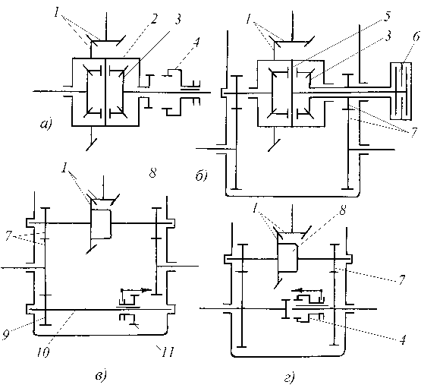
Рис. 8.10. Способы блокировки меж колесного дифференциала:
1 – центральная передача; 2 – корпус дифференциала; 3 – полу осевая шестерня; 4 – зубчатая муфта; 5 – ось вращения сателлитов; 6 – блокировочное фрикционное сцепление; 7 – шестерни конечной передачи; 8 – дифференциал; 9 – шестерня привода блокировочного валика; 10 – блокировочный валик; 11 – блокировочная шестерня-каретка

В случае блокировки дифференциала с помощью зубчатой муфты 4 (рис. 8.10,г) при включении зубчатой муфты 4 блокируются ле-вое и правое зубчатое колесо конечной передачи 7, а следовательно, и полуоси дифференциала 8.
Следует отметить, что способы блокировки дифференциала, представленные на рис. 8.10,в и рис. 8.10,г не позволяют блокировать дифференциал при движении трактора. Кроме того, принудительной блокировкой дифференциала необходимо пользоваться только крат-
Ко временно для преодоления возникших дорожных препятствий и для обеспечения требуемой маневренности трактора при выполнении полевых и транспортных работ. Принудительная блокировка дифференциала в нормальных условиях эксплуатации приводит к интенсивному изнашиванию шин и, в ряде случаев, к потере управляемости трактора. Особенно опасна принудительная блокировка дифференциала при выполнении трактором транспортных работ в условиях гололеда. Здесь возможна полная потеря управляемости трактора, что может привести к серьезной аварийной ситуации.
Дифференциалы повышенного трения (самоблокирующиеся) позволяют к ведущему колесу, находящемуся в лучших условиях по сцеплению с опорной поверхностью, подводить больший крутящий момент.
Рассмотрим схему (рис. 8.11), поясняющую работу дифференциала повышенного трения. Левая 1 и правая 2 полуоси дифференциала связаны между собой пакетом сжатых фрикционных дисков. При разных угловых скоростях левой 1 и правой 2 полуосей дифференциала диски, проворачиваясь, создают момент трения МТ.

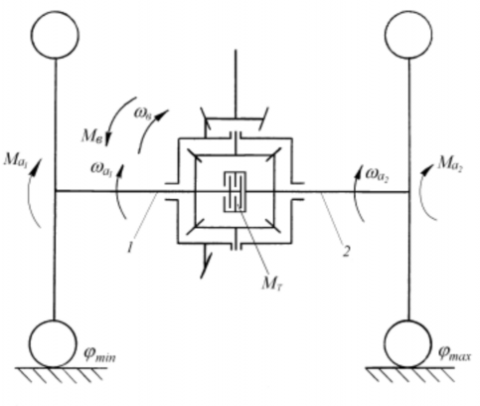
Рис. 8.11. Схема, поясняющая работу дифференциала повышенного трения

Левое колесо трактора находится на поверхности с плохим коэффициентом сцепления ϕmin (грязь, мокрая глина, лед и т. п.), а правое -на поверхности с хорошим коэффициентом сцепления ϕmax. К корпусу дифференциала подводится момент Мв, который распределя-
ется между левой 1 и правой 2 полуосями. Предположим, что из-за плохих сцепных свойств произошел срыв в контакте левого колеса с опорной поверхностью. Это колесо начинает пробуксовывать и левая полуось 1 проворачивается относительно правой полуоси 2. Таким образом, левая полуось 1 дифференциала вращается с угловой скоростью ωа1, большей, чем угловая скорость ωа2 правой полуоси 2. Возникающий при этом момент трения МТ в дифференциале уменьшает крутящий момент на забегающей полуоси 1 и увеличивает на отстающей полуоси 2:
Ма1 = 0,5 Мв – МТ ; Ма2 = 0,5 Мв + МТ .
При повышении момента трения МТ в дифференциале увеличивается момент Ма2 на отстающей полуоси 2, который может быть реализован на небуксующем колесе трактора.
Таким образом, для повышения тяговых показателей трактора необходимо увеличивать момент трения МТ в дифференциале. Однако при этом необходимо помнить, что при движении трактора по криволинейной траектории по твердой опорной поверхности (асфальт, бетон) с увеличением момента трения МТ в дифференциале возрастает интенсивность изнашивания шин.
Распределение крутящего момента между ведущими колесами трактора оценивается коэффициентом блокировки КБ дифференциала.
В отечественной и зарубежной литературе по тракторам и автомобилям используются две трактовки коэффициента блокировки дифференциала.
- Под коэффициентом блокировки КБ дифференциала понимают отношение момента трения МТ в дифференциале к моменту Мв, подводимому к корпусу дифференциала:
КБ =
М а2 − Ма1

М в

= МТ
Мв

, (8.3)
где КБ = 0…1; КБ = 0 при МТ = 0; КБ = 1 при МТ = Мв (полная блокировка дифференциала).
У применяемых на тракторах и автомобилях дифференциалах повышенного трения КБ = 0,25…0,4.
К

Б

2. Под коэффициентом блокировки дифференциала *
пони-
мают отношение момента Ма2 , подводимого к отстающей полуоси дифференциала, к моменту Ма1 , подводимому к забегающей полуоси дифференциала:
К * =
М а 2

М

Б . (8.4)
а1
В существующих конструкциях дифференциалов повышенного тре-
ния
Б

К * = 3...4 .
Можно пользоваться любой и приведенных трактовок коэффи-
циента блокировки дифференциала, так как всегда из выражения (8.3) можно получить выражение (8.4) и наоборот. Однако, для конструктора более удобно выражение (8.3), так как оно сразу позволяет определить необходимое значение момента трения МТ дифференциала.
На современных тракторах широкое распространение получили
шестеренные дифференциалы повышенного трения. Причем эти дифференциалы, как правило, устанавливаются в переднем ведущем мосту трактора.
На рис. 8.12 представлена схема шестеренного дифференциала повышенного трения переднего ведущего моста тракторов МТЗ. Дифференциал является самоблокирующимся, так как его момент трения МТ пропорционален моменту, подводимому к корпусу 2 дифференциала. Это достигается следующим образом. При работе дифференциала крутящий момент от корпуса 2 передается на оси 3 и 9 вращения сателлитов, сателлиты 4, полу осевые шестерни 5 и далее на полуоси 8. На концах осей 3 и 9 вращения сателлитов под углом 120о выполнены скосы, соответственно которым в корпусе 2 дифференциала выполнены гнезда – пазы.

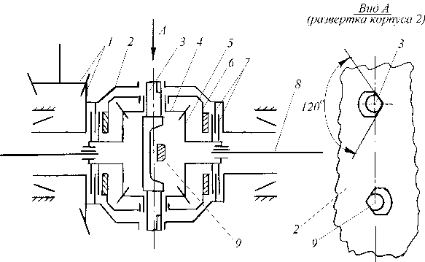

Рис. 8.12. Схема дифференциала повышенного трения тракторов МТЗ:
1 – центральная передача; 2 – корпус дифференциала; 3 и 9 – оси вращения сателлитов; 4 – сателлит; 5 – полу осевая шестерня; 6 – нажимной стакан; 7 -комплект блокировочных фрикционных дисков; 8 – полуось дифференциала
Возникающие при передаче крутящего момента на скосах корпуса 2 и осей вращения сателлитов осевые силы перемещают ось 3 влево, а ось 9 вправо. В результате сателлиты 4 перемещают нажимные стаканы 6 и сжимают комплекты блокировочных фрикционных дисков 7. Крутящий момент от корпуса дифференциала на полу осевые шестерни передается двумя потоками: первый поток -через оси вращения сателлитов 3 и 9, сателлиты 4 на полу осевые шестерни 5; второй поток – через корпус 2, комплект блокировочных фрикционных дисков 7 на полу осевые шестерни 5. У данного дифференциала коэффициент блокировки КБ = Const (см. выражение 8.3).
Это существенное положительное свойство дифференциала, так
как при малых сопротивлениях движению тракторного агрегата (движение по хорошей дороге) в дифференциале создается малый момент трения МТ. При увеличении сопротивления движению пропорционально возрастает момент МТ.
Таким образом, дифференциал автоматически приспосабливает-
ся к фону опорной поверхности, по которому движется трактор. При этом в случае эксплуатации трактора на твердой опорной поверхности (асфальт, бетон) ввиду малого момента трения в дифференциале МТ сопротивление относительному проворачиванию его полуосей 8 незначительное. Следовательно, дифференциал оказывает очень малое влияние на интенсивность изнашивания шин.
Отличительной особенностью различных схем шестеренных дифференциалов повышенного трения является способ создания сил, сжимающих комплекты блокировочных фрикционных дисков. В рассмотренной схеме силы создаются на скосах, выполненных на концах осей 3 и 9 вращения сателлитов под углом 120о.
На рис. 8.13 показан дифференциал, в котором сжатие комплектов блокировочных фрикционных дисков 1 осуществляется за счет осевых сил в зацеплении полу осевых шестерен 2 с сателлитами 3. Полу осевые шестерни 2 под действием осевых сил перемещаются и сжимают комплекты блокировочных фрикционных дисков. При этом сила сжатия дисков пропорциональна подводимому к корпусу дифференциала крутящему моменту.
На рис. 8.14 сжатие комплектов блокировочных дисков осуществляется кулачковым нажимным устройством. Для этого на торцовых поверхностях полу осевых шестерен 3 и нажимных дисков 4 выполнены трапецеидальные кулачки. Нажимные диски 4 с помощью шлиц связаны с полуосями дифференциала.
При передаче крутящего момента через сателлиты 2 на полу осевые шестерни 3 и далее на нажимные диски 4 в контакте кулачков действует окружная сила Ft , которая раскладывается на нормальную
Fn и осевую Fx силы. Осевая сила Fx, сжимая комплекты блокировочных фрикционных дисков, создает момент трения МТ в дифференциале. Здесь, как и в рассмотренных конструкциях дифференциалов повышенного трения, момент трения в дифференциале пропорционален моменту, подводимому к его корпусу.

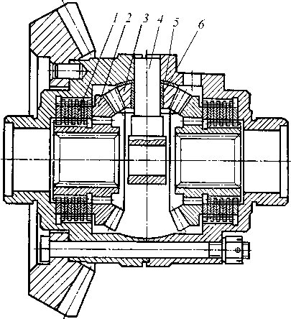

Рис. 8.13. Шестеренный дифференциал повышенного трения:
1 – комплект блокировочных фрикционных дисков; 2 – полу осевая шестерня; 3 – сателлит; 4 – крестовина дифференциала; 5 – опорная шайба сателлита; 6 – втулка сателлита

Червячные и кулачковые дифференциалы не получили распространения на тракторах из-за высокого момента трения МТ и связанного с ним большого износа шин, низкой надежности и высокой стоимости. Поэтому их конструкции не рассматривается.
Обгонные дифференциалы иногда применяют на современных тракторах. Эти механизмы не имеют никакого отношения к дифференциалам, так как связь между частотами вращения их звеньев не описывается уравнением кинематики трехзвенного дифференциального механизма. Однако в настоящее время их ошибочно называют
дифференциалами. Эти механизмы позволяют левой и правой полуосям вращаться вместе с одинаковой угловой скоростью и отключать одну полуось, передавая весь крутящий момент от корпуса на другую.

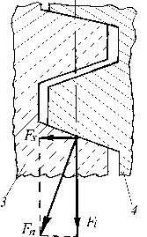
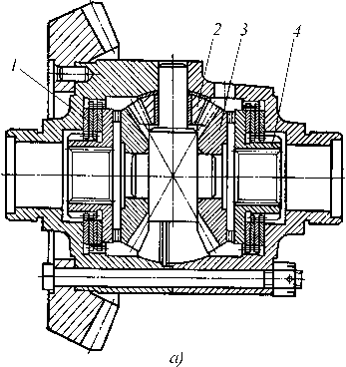 б)
Рис. 8.14. Шестеренный дифференциал повышенного трения с кулачковым нажимным устройством:
а – конструкция; б – схема сил, действующих в зацеплении трапецеидальных кулачков

Такой механизм применяется в переднем и заднем ведущих мостах тракторов К-701/703 (рис. 8.15,а). Он состоит из корпуса, образованного двумя чашками 1 и 4, ведущей муфты 2, кольца 7 ведущей муфты, двух ведомых полумуфт 5 с разрезными кольцами 6, двух ступиц 10 и пружин 9 со стаканами. Ведомые полумуфты 5 пружинами 9 постоянно поджимаются к ведущей муфте 2.
На торцовых поверхностях ведущей муфты 2 нарезаны радиально расположенные зубья прямоугольного сечения. В ее отверстие вставлено кольцо 7, удерживаемое от осевого смещения пружинным кольцом 8, а от проворачивания шпонкой 3. На торцовых поверхностях кольца 7 ведущей муфты нарезаны зубья трапецеидального профиля. В зацеплении с ведущей муфтой 2 находятся две ведомые полумуфты 5, прижимаемые к ней пружинами 9 и имеющие на торцовых поверхностях, обращенных к ведущей муфте, по два ряда конически расположенных зубьев.
Верхний ряд зубьев имеет прямоугольное сечение профиля и входит в зацепление с зубьями ведущей муфты 2 (рис. 8.15,б). Ниж-
ний ряд с зубьями трапецеидальной формы входит в зацепление с зубьями кольца 7 ведущей муфты. На каждой ведомой полумуфте 5 посажено разрезное пружинное кольцо 6 с торцовыми зубьями трапецеидальной формы и входящими в зацепление с зубьями кольца 7 ведущей полумуфты. Для ограничения угла поворота кольца 6 относительно ведущей муфты 2 служит шпонка 3, находящаяся в прорези кольца. Ступицы 10 связывают ведомые полумуфты с полуосями.

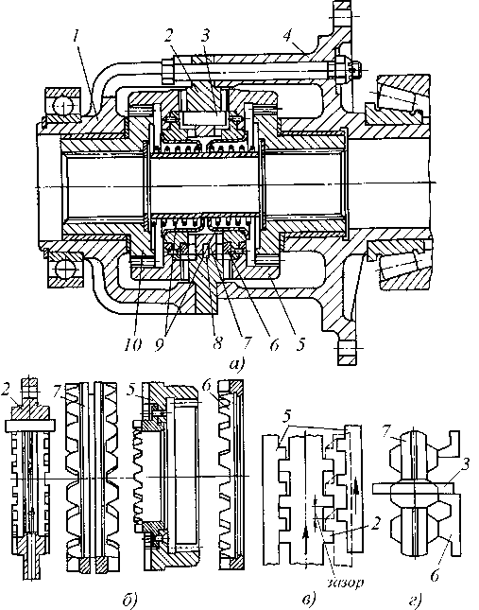

Рис. 8.15. Обгонный дифференциал ведущих мостов тракторов К – 701/703:
а – конструкция; б – основные детали; в – положение ведущей муфты и ведомых полумуфт при повороте трактора; г – положение разрезного кольца и кольца ведущей муфты при повороте трактора
При прямолинейном движении трактора ступицы 10 полностью заблокированы и вращаются со скоростью ведомого колеса центральной передачи. При этом крутящий момент передается зубьями ведущей муфты 2 на верхний ряд зубьев прямоугольного сечения ведомых полумуфт 5 и далее на ступицы 10 и полуоси, связанные с ведущими колесами трактора через конечные передачи.
Аналогично положение ведущей муфты 2 и ведомых полумуфт 5 при движении трактора накатом вперед и назад, а также назад под действием тягового усилия (здесь меняется только рабочая сторона контакта зубьев).
При движении трактора на повороте наружная относительно центра поворота полумуфта 5 стремиться вращаться быстрее, чем внутренняя и корпус механизма (рис. 8.15,в). В результате она в начале разгружается от передаваемого усилия и далее проворачивается вперед относительно ведущей муфты 2 в пределах зазора между зубьями прямоугольного сечения.
Но так как нижний ряд зубьев ведомой полумуфты 5 находится в зацеплении с зубьями кольца 7, то поворот полумуфты вперед со-провождается выходом ее из зацепления с кольцом: происходит перемещение зубьев наружной полумуфты 5 относительно зубьев коль-ца 7 вследствие их трапецеидальной формы. При этом наружная полумуфта 5 перемещается в осевом направлении относительно ведущей муфты 2, сжимая пружину 9. В результате верхний ряд зубьев прямоугольного профиля ведомой полумуфты 5 выходит из зацепления с зубьями ведущей муфты 2.
Одновременно с отключением ведомой полумуфты выходит из зацепления и расположенное на ней разрезное кольцо 6 (см. рис. 8.15,г), которое, повернувшись вместе с полумуфтой в пределах ширины прорези (на половину шага зубьев), будет остановлено шпонкой 3 в тот момент, когда вершины его зубьев расположатся строго на-против вершин зубьев кольца 7. Такое положение кольца 6 удерживает от включения наружную полумуфту 5, которая свободно вращается с угловой скоростью, определяемой скоростью вращения забегающего колеса трактора при повороте. При выходе из поворота угловая скорость вращения наружной полумуфты 5 уменьшается и она за счет сил трения поворачивает разрезное кольцо 6, которое при этом сходит с вершин зубьев кольца 7 и вместе с ней под действием пружины 9 входит в зацепление с зубьями ведущей муфты 2 и ее кольца 7.
Таким образом, на протяжении всего поворота крутящий момент на полуось забегающего колеса не передается. При движении накатом на повороте происходит отключение полуоси отстающего колеса аналогично предыдущему случаю.
Работа механизма на поворотах при движении трактора назад не отличается от работы на поворотах при движении вперед.
Уход за дифференциалами. Техническое обслуживание дифференциалов неразрывно связано с техническим обслуживанием цетральной передачи трактора.
В зависимости от конструкции дифференциалов и их блокировочных механизмов может производится периодическая регулировка зацепления конических шестерен и их блокировочных устройств.
Внешним признаком ненормальной работы дифференциала является повышенный уровень шума его шестерен при повороте трак-тора, что указывает на нарушение их зацепления, вследствие износа зубьев как, так и опорных шайб 19 под торцами сателлитов (см. рис. 8.2).
В так называемых обгонных дифференциалах возможно смятие и изнашивание торцовых зубьев силопередающих и управляющих звеньев или поломки храповиков. При подобных дефектах необходима замена соответствующих деталей.

26.11.2020.Урок№103 Тема. Передний Ведущий мост пропашного трактора. .Конечная передача. Конечные передачи тракторов
Назначение, предъявляемые требования и классификация конечных передач. Конечной передачей называется агрегат трансмиссии, размещенный между ведущим колесом и дифференциалом колесного трактора или механизмом поворота гусеничного трактора. Число конечных передач трактора зависит от количества его ведущих колес.
Конечные передачи служат для увеличения общего передаточного числа трансмиссии и в ряде случаев для обеспечения нужного дорожного просвета трактора.
Помимо общих требований к агрегатам трансмиссии к конечным передачам предъявляют ряд специальных требований:
они должны обладать повышенной жесткостью картеров. Это связано с тем, что конечные передачи нагружены как внутренними силами от передачи крутящих моментов, так и внешними от веса трактора, силы тяги и боковых реакций грунта, передаваемых через ведущие колеса;
должны иметь надежные уплотнения выходного вала конечной передачи ввиду близости почвы и возможности ее проникновения внутрь картера.
Конечные передачи классифицируются:
по типу передачи -шестеренные и цепные. Цепные конечные
передачи имеют ограниченное применение, как правило, в специальных тракторах для работы с высокостебельными культурами и в портальных тракторах;
по виду шестеренной передачи -шестеренные с неподвижными осями валов, планетарные и комбинированные;
по кинематической схеме -одинарные и двойные;
по размещению передачи -размещенные внутри корпуса ведущего моста трактора, в отдельных картерах, жестко или шарнирно соединенных с ведущими мостами, с комбинированным размещением, когда одна ступень передачи размещена в корпусе ведущего моста, а другая -в отдельном картере. На гусеничных тракторах конечные передачи всегда размещаются в отдельных картерах:
по кинематической схеме -одинарные и двойные.
При этом используются передачи с неподвижными осями валов, планетарные и комбинированные.
Конструкции конечных передач. Конструкция конечных передач определяется назначением трактора, номинальным тяговым усилием и типом движителя. Принципиальные кинематические схемы конечных передач представлены на рис. 8.16.
Наиболее распространенными являются одинарные конечные передачи с неподвижными осями валов и цилиндрическими шестернями с внешним зацеплением (рис. 8.16,а) с передаточным числом uкон = 4…7. При необходимости получения большого передаточного числа (uкон ≤ 12) или большого дорожного просвета применяют двойные конечные передачи с неподвижными осями валов (рис. 8.16,б).
Конические шестерни чаще всего используют в конечных передачах ведущих управляемых колес.
Одинарные планетарные конечные передачи (рис. 8.16,в и г) и комбинированные (рис. 8.16,е) применяются только в особо мощных колесных и гусеничных тракторах. Это связано с тем, что при одинаковых передаточных числах с конечными передачами с неподвижны-ми осями валов (рис. 8.16,а и б) у них меньше габаритные размеры, выше КПД из-за передачи части мощности в переносном движении без потерь (рис. 8.16,в и е) и полностью разгружены подшипники центральных звеньев планетарных рядов.
Двойные планетарные конечные передачи (рис. 8.16,д) не полу-чили распространения на отечественных тракторах. Однако их применение в перспективе возможно на сверхмощных гусеничных промышленных тракторах.
Изменение дорожного просвета с помощью конечной передачи показано на рис. 8.17. При нижнем положении зубчатого колеса 4 конечной передачи относительно шестерни 3 под трактором обеспечи-
вается максимальный дорожный просвет Н (см. рис. 8.17,а). При повороте картера 2 конечной передачи относительно корпуса 1 ведущего моста на угол γ колесо 4 обкатывается относительно шестерни 3

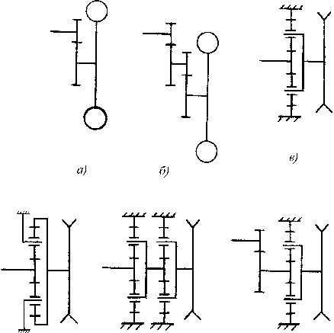
г) д) е)

Рис. 8.16. Кинематические схемы конечных передач:
а -одинарная с неподвижными осями валов; б – двойная с неподвижными осями ва-лов; в, г – одинарная планетарная; д – двойная планетарная; е – двойная комбинирован-ная

(рис. 8.17,б). В результате дорожный просвет под трактором уменьшается на величину Δh. Таким образом, изменяя положение картера конечной передачи относительно корпуса ведущего моста, можно изменять дорожный просвет под трактором.
Смазывание деталей конечной передачи осуществляется разбрызгиванием масла, залитого в ее картер. Конечные передачи, установленные в корпусе заднего моста трактора (см. рис. 8.10,б, в и г), имеют общую масляную ванну с механизмом центральной передачи.
Выходной вал конечной передачи располагается близко относительно опорной поверхности, по которой движется трактор. В резуль-
тате возрастает вероятность попадания пыли и грязи в картер, где находится конечная передача. Это приводит к снижению долговечности зубчатых колес и подшипников в результате из абразивного изнашивания. Поэтому при проектировании конечных передач предъявляются жесткие требования к качеству уплотнения выходных валов.

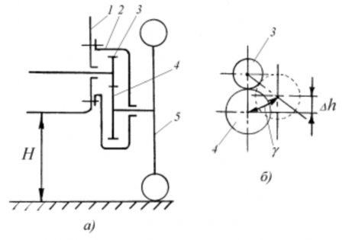
Рис. 8.17. Изменение дорожного просвета с помощью конечной передачи:
а – схема установки конечной передачи на трактор; б – положение зубчатых колес при изменении дорожного просвета; 1 – корпус ведущего моста; 2 – картер конечной передачи; 3 и 4 – соответственно шестерня и колесо конечной передачи; 5 – ведущее колесо трактора

В настоящее время в конечных передачах применяют самоподжимные радиальные и торцовые уплотнения с лабиринтной, пыльниковой или смешанной защитой от прямого попадания к ним абразив-ной среды. Основные схемы установки уплотнений выходного вала конечной передачи представлены на рис. 8.18. Радиальные уплотнения каркасного типа (рис. 8.18,а), состоящие из резиновой манжеты 1 с пружинным кольцом 4, охватывающей поверхность вала 5, и завул-канизированного металлического кольца 2, обеспечивающего плотность их посадки в гнездо 3, устанавливаются чаще всего в колесных тракторах с высоко поднятыми полуосями ведущих колес и на гусеничных тракторах средней мощности.
Количество радиальных манжетных уплотнений выходного вала конечной передачи зависит от вида смазочного материала, их высоты от уровня почвы и стоимости трактора (рис. 8.18,г и д). Для защиты их от внешней абразивной среды перед манжетными уплотнениями часто устанавливают войлочные или фетровые пыльники 6 и защитные крышки 7 и 8, создающие задерживающий лабиринт (рис. 8.18,б и в).
Контактирующая пара торцового уплотнения обычно состоит из плоского металлического кольца 10 и колец 9 из фетра (рис. 8.18,е), пробки 13 (рис. 8.18,ж) или двух плоских стальных термически обработанных колец 15 и 16 (рис. 8.18,з).

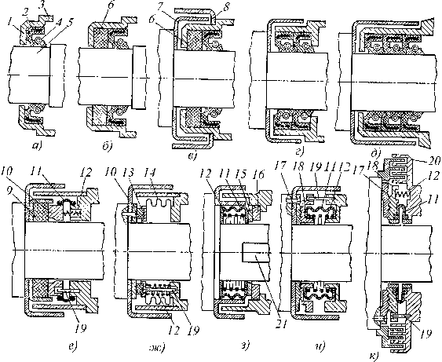
Рис. 8.18. Схемы уплотнений выходного вала конечной передачи трактора:
а -д – радиальные; е -к – торцовые
Контакт колец и их защита осуществляются системой нажимных пружин 12, защитных манжет 11 из маслостойкой резины или металлическим гофрированным цилиндром 14 и защитными лабиринтными крышками.
Нажимное кольцо торцового уплотнения удерживается от проворачивания направляющими поводками 19 или лысками 21 на шейке вала.
В особо мощных гусеничных промышленных тракторах для более надежной защиты дорогостоящих конечных передач применяют торцовые металлические уплотнительные кольца 17 и 18 с притертыми концентрическими канавками (рис. 8.18,и) и дополнительный многоканальный лабиринт 20 (рис. 8.18,к).
На рис. 8.19 представлена конструкция одинарной конечной передачи с неподвижными осями валов трактора ДТ-75М. Ведущий вал-
шестерня 5 установлен на двух роликоподшипниках 4 и 6. На шлицевом хвостовике вала-шестерни 5 закреплен барабан 7 остановочного тормоза. Ведомое колесо 8 представляет собой зубчатый венец, закрепленный на ступице 10, которая установлена на шлицах конуса ведомого вала 1. Вал 1 установлен на шариковый 9 и роликовый 2 подшипники. К фланцу вала 1 болтами прикреплено ведущее колесо 3.
Смазывание зубчатых колес и подшипников конечной передачи осуществляется разбрызгиванием масла, заливаемого в картер 11 конечной передачи через горловину, закрываемую пробкой и сапуном. В нижней части картера находятся контрольное и сливное отверстия, закрываемые пробками.
Уплотнение выходного вала 1 конечной передачи торцовое. Его конструкция представлена на рис. 8.18,з.
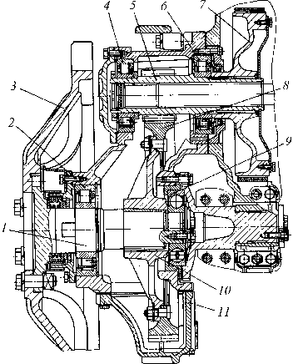
Рис. 8.19. Конечная передача трактора ДТ-75М

Конечные передачи колесных тракторов с одинаковыми ведущими колесами обычно выполняют унифицированными.

В качестве примера на рис. 8.20 представлен ведущий мост тракторов К-701/703 с одинарными конечными передачами. Конечная передача представляет собой планетарный ряд, в котором эпи-циклическая шестерня 2 неподвижна. С помощью шлицевой ступицы она закреплена на трубе 16, запрессованной в кожух
27 полуоси дифференциала. Ведущая солнечная шестерня 4 плавающего типа закреплена на полуоси 17 дифференциала.
Ведущее колесо трактора шпильками 8 крепится к водилу 9, являющемуся одновременно картером конечной передачи. Водило крепится к ступице 11, вращающейся на роликовом 10 и двух шариковых 15 подшипниках. К ступице 11 крепится тормозной барабан 12.

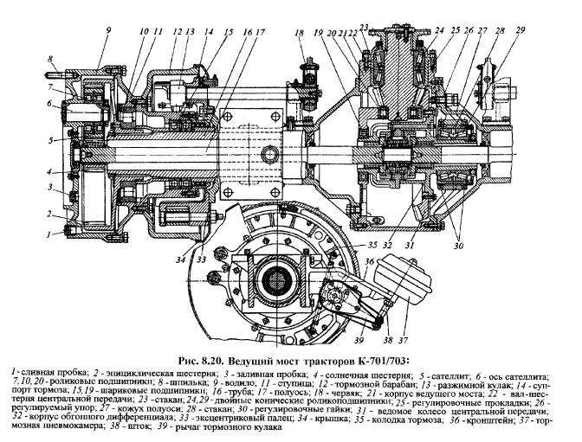

Сателлиты 5 с роликоподшипниками 7 консольно установлены на осях 6, запрессованных в картере конечной передачи.
Смазывание конечной передачи осуществляется маслом, заливаемым в картер через отверстие, закрываемое пробкой 3. Контроль за уровнем масла в картере осуществляется при нижнем положении пробки 3. При замене масла его слив из картера осуществляется через отверстие, закрываемое пробкой 1.
Конечная передача не требует регулировок при сборке и в эксплуатации.
Уход за конечными передачами. Уход за передачей сводится к повседневному контролю за уровнем масла в их картерах, периодической смене его в сроки, указанные в инструкции, к предотвращению вытекания масла через уплотнения, подтяжке креплений картеров к корпусу заднего моста и регулировке радиально-упорных шариковых или роликовых подшипников, если они применяются.

Задание. Дайте содержательный ответ на поставленные вопросы.
1.Перечислите что является основным механизмом ведущих мостов тракторов.
2.Что называют центральной передачей гусеничного трактора .
3. Что называют дифференциалом колесного трактора и какую работу он выполняет .4.Какое отличае имеют центральные передачи одноступенчатые и двух ступенчатые.
5.Капк определить неисправность дифференциала. Как называют и различают конечные передачи трактора.
6 .назовите кок проводят необходимый технический уход за конечными передачами.
7.НАЗОВИТЕ МАРКИ ЭКСПЛУАТАЦИОННЫХ ЖИДКОСТЕЙ ПРИМЕНЯЕМЫХ В ГЛАВНОЙ ПЕРЕДАЧЕ КОЛЕСНЫХ ИГУСЕНИЧНЫХ ТРАКТОРОВ.

